**Jak znaleźć profesjonalny bar z bilardem? Sprawdź!**

**Nietrudno znaleźć okazję do świętowania, czy to firmowa impreza integracyjna, czy też wieczór kawalerski, czy może wieczorne wyjście ze znajomymi. Kluczowym elementem jest jednak znalezienie odpowiedniego miejsca spotkania. Jednym z najlepszych i ponadczasowych pomysłów jest bar z bilardem. Gdzie znaleźć takowy w Krakowie? Podpowiadamy**

**Klub do tańca, rozmowy i rozrywki**

Bez względu na rodzaj spotkania jedno jest pewne, zawsze w większej grupie ludzi poszczególne osoby będą miały ochotę spędzać czas w nieco inny sposób. Wybierając **bar z bilardem,** warto więc zwrócić uwagę nie tylko na stoły do gry, ale także pozostałe wyposażenie klubu. Najlepiej kiedy miejsce podzielone jest na osobną strefę do tańca, inną do spokojniejszej rozmowy, a jeszcze inną gdzie znajduje się [bar z bilardem](https://klubdiament.pl/) i innymi grami, takimi jak dart czy piłkarzyki.

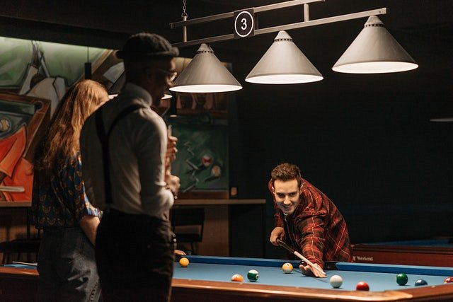

**Profesjonalny bar z bilardem**

Sytuacja wygląda nieco inaczej w momencie, gdy poszukiwany jest profesjonalny *bar z bilardem* dla osób, którym zależy na rozgrywce w jak najlepszych warunkach. Wówczas warto szukać ofert miejsc, w których znajdują się stoły do bilarda certyfikowane przez Światowe Federacje Bilardowe. Nie bez znaczenia jest także optymalna temperatura i wilgotność powietrza, które zapewniają one w pełni profesjonalne warunki do gry.